## 关于组织开展使用“学习强国”

## 学习平台的通知

各二级学院、各单位、各部门：

由中宣部建设的“学习强国”学习平台，是贯彻落实习近平总书记关于加强学习、建设学习大国重要指示精神、推动全党大学习的有力抓手，是新形势下强化理论武装和思想教育的创新探索，是推动习近平新时代中国特色社会主义思想学习宣传贯彻不断深入的重要举措。“学习强国”学习平台由PC端、手机客户端两大终端组成。平台PC端有“学习新思想”、“学习文化”、“环球视野”等17个板块180多个一级栏目，手机客户端有“学习”“视频学习”两大板块38个频道。该平台已于2019年1月1日正式上线。

为提高全省广大党员干部群众思想觉悟、文明素质、科学素养，丰富学习内容和资源，创新学习方式和组织形式，建设马克思主义学习型政党、建设学习大国，根据省委宣传部和甘肃省委教育工作委员会要求，请各二级学院、各单位、各部门高度重视，组织全体党员干部开展“学习强国”学习平台的使用工作，于1月14日前完成注册，同时确定一名同志作为本单位的学习管理员（必须为党员），将报名回执发送至党委宣传（统战）部邮箱：lzwlxyxcb@163.com，并报送纸质版。具体下载登录流程见附件1。

附件1：“学习强国”学习平台手机APP和PC端下载、登录流程

2：“甘肃学习平台”学习管理员报名回执

党委宣传（统战）部

2019年1月10日

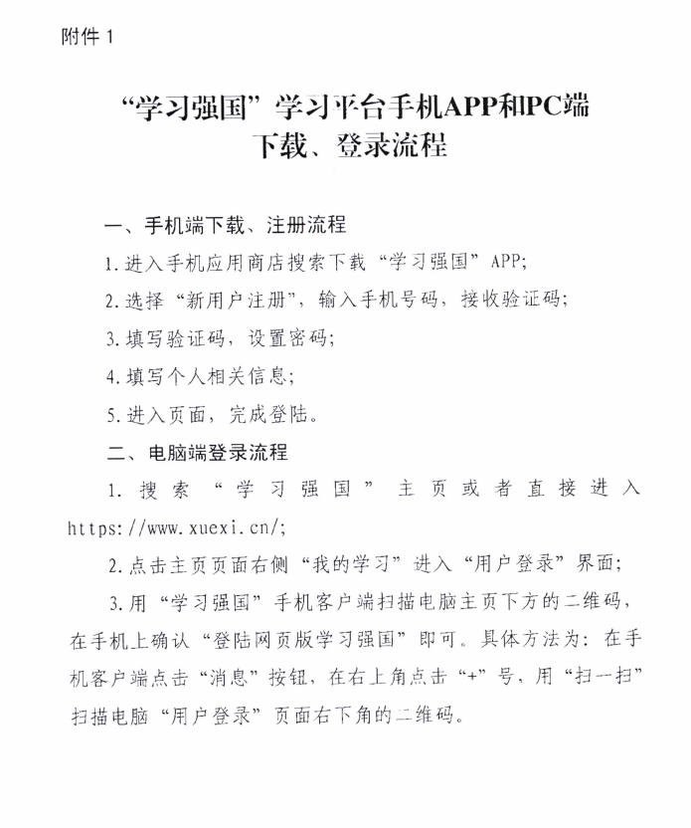

# 附件2

# “甘肃学习平台”学习管理员报名回执

# 填表单位（公章）： 填表时间：2019年1月14日

|  |  |  |  |
| --- | --- | --- | --- |
| 姓名 | 单位 | 职务 | 联系电话 |
| 井圆清 | 保卫处 | 副科长 | 13659412860 |